新 书 推 荐
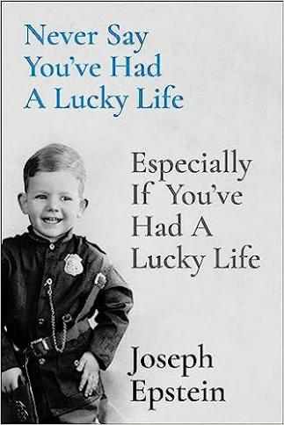
中文书名：《别轻言幸运》

英文书名：Never Say You’ve Had a Lucky Life
作 者：Joseph Epstein
出 版 社：Simon & Schuster
代理公司：ANA/Lauren Li
页 数：304页
出版时间：2024年4月
代理地区：中国大陆、台湾
审读资料：电子稿
类 型：传记

内容简介：

对过去八十年来私人生活和文学界发生的巨大变化进行了丰富的描绘。

每部自传都要有其特色，有存在的必要性。一些自传之所以经典，如本韦努托·切利尼、让-雅克·卢梭、本杰明·富兰克林和亨利·布鲁克斯·亚当斯的自传，都因作者身处重要时代、怀有革新性想法或参与了伟大的事件。从这一点来看，约瑟夫·爱泼斯坦是不合格的。他的生活很平静、平凡，在很多方面都很幸运，而且一点也不戏剧化。这和二战以来美国社会的变化差不多。
爱泼斯坦生于美国中西部一个小资产阶级家庭，芝加哥市在他的生活中占据着重要地位。他很幸运，从小家境优渥，在游乐场度过自己童年。高中舞会上，他是伦巴之王，但在汽车电影院里，他又从来未和女孩做进一步交流。二十六岁，在军队服役两年后，他结了婚，后养育了四个孩子，并以拿着杂志副编辑的微薄工资在纽约生活。他雄心勃勃，却又因挫败感而桎梏。之后他搬到阿肯色州小石城，在民权运动最激烈时期指导该市的反贫困计划，取得了突破。后来，他的写作事业蓬勃发展，便开始在西北大学任教，还在二十五年的时间里编辑了一本优秀的知识分子杂志。
《别轻言幸运》是对动荡变革时代下个人生活的仔细观察。传统道德文化要给新的思潮让路，从前的大家族如今也日渐衰落，印刷品也逐渐数字化等等等等。尽管爱泼斯坦的主题十分严肃，但这本书却因其喜剧性的观点而令人难忘，不断提醒人们生活是多么不可预测又丰富多样。

作者简介：

约瑟夫·爱泼斯坦（Joseph Epstein）共著有三十一本书，主题涉猎甚广，有离婚、野心、势利、友谊、嫉妒和八卦。作品中，有十七本散文集和四本短篇小说集。他曾担任 Phi Beta Kappa 学术季刊《美国学者》（American Scholar）的编辑，并在西北大学英语系任教三十年。他曾为《纽约客》、 《评论》、《新标准》、《泰晤士报文学副刊》、《克莱蒙特书评》、《纽约书评》、《诗歌》以及国外的其他杂志撰稿。2003年，他被授予国家人文奖章。

感谢您的阅读！
请将反馈信息发至：版权负责人
Email：Rights@nurnberg.com.cn
安德鲁·纳伯格联合国际有限公司北京代表处
北京市海淀区中关村大街甲59号中国人民大学文化大厦1705室, 邮编：100872
电话：010-82504106, 传真：010-82504200
公司网址：http://www.nurnberg.com.cn
书目下载：http://www.nurnberg.com.cn/booklist_zh/list.aspx
书讯浏览：http://www.nurnberg.com.cn/book/book.aspx
视频推荐：http://www.nurnberg.com.cn/video/video.aspx
豆瓣小站：http://site.douban.com/110577/
新浪微博：安德鲁纳伯格公司的微博_微博 (weibo.com)
微信订阅号：ANABJ2002

